Ура, каникулы!

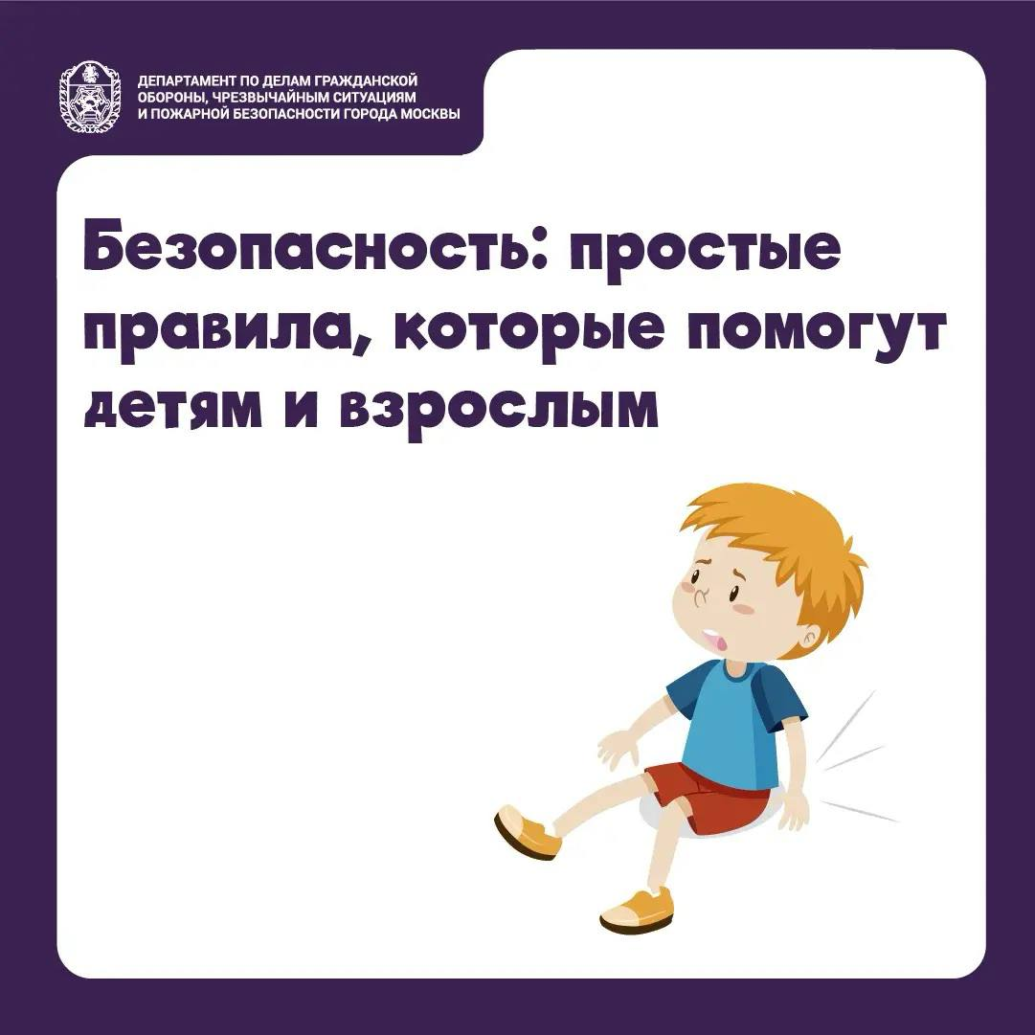

Долгожданные каникулы в разгаре, а с ними и волнение родителей. Отпуск заканчивается быстро, и далеко не все имеют возможность отправить своё драгоценное чадо на две смены в лагерь или к бабушке в деревню.
В летние месяцы увеличивается количество тревожных звонков в Службу 112 Москвы: дети попадают в самые разные ситуации, и тогда им на помощь приходят неравнодушные взрослые.
«Добрый день, нужна скорая помощь! Мы отдыхали в парке, к нам мальчик подбежал, лет одиннадцати, говорит, с самоката упал, сильно ударился, у него кровь на голове. Телефона у него нет, родителям позвонить не может».
«Добрый день, я прораб на стройке, к нам мальчик подошёл, он потерялся. Ему 14 лет, сел в электричку не в ту сторону, испугался, не понял, где вышел, долго шёл пешком. Вызовите полицию, он очень напуган!»
Столица пронизана транспортными артериями, из одного конца Москвы в другой и даже в область можно доехать быстро и комфортно. Но для младшеклассника или даже подростка сесть не в ту электричку, идущую в противоположную сторону, может стать стрессом, которого легко избежать!
«Помогите, мой сын случайно забежал в вагон электрички и уехал в сторону области, ему всего восемь лет!»
Как обезопасить ребёнка и помочь ему в разных ситуациях? Читайте в карточках
Летние каникулы в городе должны быть безопасными и весёлыми. Главное – заранее обсуждайте с ребёнком правила поведения, алгоритм действий в неожиданных ситуациях, и выучите с ним единый номер вызова экстренных служб: 112.

